
Nom
Entraine-toi
6-8
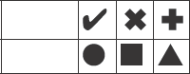
Mark
Shape

Multiplier pour trouver des multiplications

Roy doit choisir un signe et une forme pour faire un panneau. Montre les différentes combinaisons possibles en complétant la grille à droite.
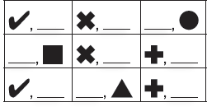
1.

Combien y a-t-il de combinaisons différentes d’un signe et d’une forme?

Pour 2 et 3, trouve le nombre de combinaisons possibles.
Utilise des outils, des images ou une multiplication.

2. Choisis 1 variété de jus de fruits parmi 5 et une taille de verre parmi 3.

3. Choisis une chemise parmi 7 et un pantalon parmi 3.

4. Raisonner June a un manteaux et 7 écharpes. Combien de combinaisons manteaux-écharpe peut-elle faire?

5. Ross a 3 cravates et 4 chemises. Combien de combinaisons cravate-chemise peut-il faire ?

A 3 B 4 C 12 D 21

6. Carl a une variété de pain, du beurre de cacahuètes croquant, du beurre de cacahuètes et différentes confitures. De quelle information as-tu besoin pour trouver le nombre de combinaisons possibles pour un sandwich au beurre de cacahuètes et à la confiture?



P 6•8

